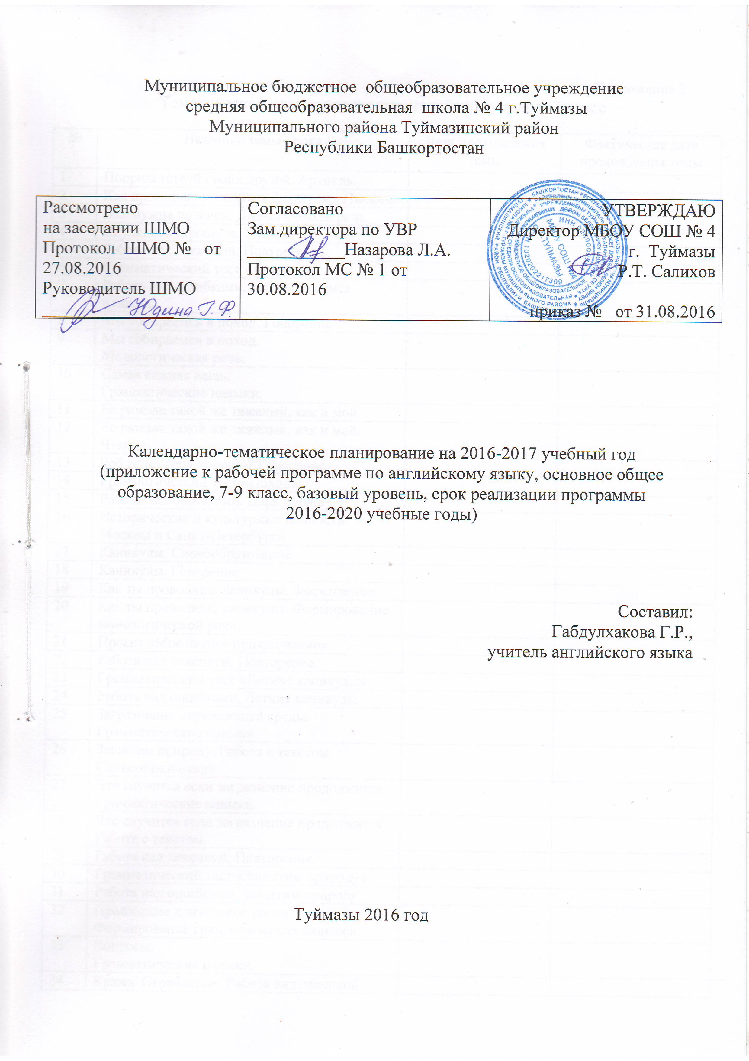

Приложение 2
Тематическое планирование по английскому языку 7 класс

№ | Название темы урока | Дата прохождения темы | Фактическая дата прохождения темы
1 | Поприветствуй своих друзей. Артикль.
2 | Как правильно заполнить формуляр. Письмо.
3 | Вам нужна помощь. Диалогическая речь.
4 | Случилось страшное. Этикет.
5 | Работа над лексикой. Повторение.
6 | Грамматический тест «Артикль»
7 | Работа над ошибками. Мы собираемся  в поход.
8 | Мы собираемся в поход. Говорение
9 | Мы собираемся в поход.  Монологическая речь.
10 | Самая важная вещь.  Грамматические навыки.
11 | Ее рюкзак такой же тяжелый, как и мой.
12 | Ее рюкзак такой же тяжелый, как и мой. Чтение.
13 | Роб ведет себя хорошо? Говорение
14 | Грамматический тест «Поход»
15 | Работа над ошибками. Царь пушка
16 | Исторические и культурные ценности Москвы и Санкт-Петербурга.
17 | Каникулы. Словообразование.
18 | Каникулы. Говорение
19 | Как ты проводишь каникулы. Закрепление.
20 | Как ты проводишь каникулы. Формирование монологической речи.
21 | Проект «Мое летнее приключение»
22 | Работа над лексикой. Повторение.
23 | Грамматический тест «Летние каникулы»
24 | Работа над ошибками. Летние каникулы
25 | Загрязнение окружающей среды. Грамматические навыки.
26 | Защитим природу. Работа с текстом. Словообразование.
27 | Что случится если загрязнение продолжится. Грамматические навыки.
28 | Что случится если загрязнение продолжится. Работа с текстом.
29 | Работа над лексикой. Повторение.
30 | Грамматический тест «Защитим природу»
31 | Работа над ошибками. Защитим природу
32 | Прошедшее длительное время. Формирование грамматических навыков.
33 | Вопросы.  Грамматические навыки.
34 | Кража/ Ограбление. Работа над лексикой.
35 | Миша собирается в Англию. Чтение.
36 | Сколько времени займет,  чтобы добраться до Англии? Говорение.
37 | Сколько времени займет,  чтобы добраться до Англии? Закрепление.
38 | Кто смотрел ТВ в субботу днем. Монологическая речь.
39 | Кто смотрел ТВ в субботу днем. Диалогическая речь.
40 | Работа над лексикой. Закрепление.
41 | Домашнее чтение «Кольцо Друидов». Чтение.
42 | Домашнее чтение «Кольцо Друидов». Работа с текстом.
43 | Грамматический тест «Поездка в Англию»
44 | Работа над ошибками. Типы школ в Англии
45 | Типы школ в Англии. Грамматика.
46 | Типы школ в Англии. Аудирование.
47 | Школьные предметы, школьная форма. Работа с текстом.
48 | Школьные правила. Чтение.
49 | Как наладить взаимоотношения  с одноклассниками. Грамматика.
50 | Как вести себя за столом.  Работа над лексикой «Этикет»
51 | Сыграй в игру манеры. Лексические  и грамматические навыки говорения.
52 | Работа над лексикой. Повторение.
53 | Домашнее чтение «Мы должны покинуть нашу землю». Чтение.
54 | Домашнее чтение «Мы должны покинуть нашу землю». Работа с текстом.
55 | Грамматический тест «Школа»
56 | Работа над ошибками.  Настоящее завершенное время.
57 | Утвердительные и отрицательные предл-я. Грамматические навыки.
58 | Наречия. Грамматический материал.
59 | Вопросы. Грамматические навыки.
60 | Вопросы. Навыки устной речи.
61 | Вы когда-нибудь...  Формирование лексических навыков.
62 | Сыграй в дрэгги. Закрепление лексического и грамматического материала.
63 | Работа над лексикой. Повторение.
64 | Домашнее чтение «Самый легкий путь  не всегда верный». Чтение.
65 | Домашнее чтение «Самый легкий путь  не всегда верный». Работа с текстом.
66 | Грамматический тест  «Настоящее завершенное время»
67 | Работа над ошибками. Спорт
68 | Как организовано соревнование  в английской школе. Лексический материал.
69 | Как организовано соревнование  в английской школе. Диалогическая речь.
70 | Клубы по интересам в английской школе. Навыки устной речи.
71 | Вам нужен игрок. Аудирование.
72 | На матче. Монологическая речь.
73 | Работа над лексикой. Повторение.
74 | Домашнее чтение  «Кольцо пересекает море». Чтение.
75 | Домашнее чтение «Кольцо пересекает море». Работа с текстом.
76 | Грамматический тест «Спорт»
77 | Работа над ошибками. Кто ваш герой?
78 | Прошедшее завершенное время. Грамматические навыки.
79 | Скотт в Антарктике.  Знакомство с историей Южного полюса.
80 | Скотт в Антарктике. Грамматика.
81 | Мой герой. Поисковое чтение.
82 | Качества, которые мне нравятся в людях. Работа над лексикой.
83 | Качества, которые мне нравятся в людях. Аудирование.
84 | Проект « Мой герой». Творческая работа.
85 | Работа над лексикой. Повторение.
86 | Домашнее чтение «Битва при Гастингсе». Чтение.
87 | Домашнее чтение «Битва при Гастингсе». Работа с текстом.
88 | Грамматический тест « Кто твой герой?»
89 | Работа над ошибками. Друзья
90 | Роб исчезает.  Закрепление грамматического материала.
91 | Друзья познаются в беде. Грамматика.
92 | Друзья познаются в беде.  Закрепление навыков устной речи.
93 | Как хорошо Вы знаете друга? Грамматический материал.
94 | Друг никогда не подведет. Монологическая речь.
95 | Друг никогда не подведет.
96 | Мой лучший друг.  Развитие языковой догадки.
97 | Работа над лексикой. Повторение.
98 | Грамматический тест «Друзья»
99 | Работа над ошибками. Повторение
100 | Великобритания. Аудирование.
101 | Великобритания.Аудирование.
102 | Великобритания. Обобщение

